Fecha: martes 06 de septiembre de 2016
Boletín de prensa Nº 195

PROGRAMA DE ATENCIÓN INTEGRAL A NIÑOS CON DISCAPACIDAD SEVERA MÚLTIPLE BENEFICIARÁ A 240 FAMILIAS

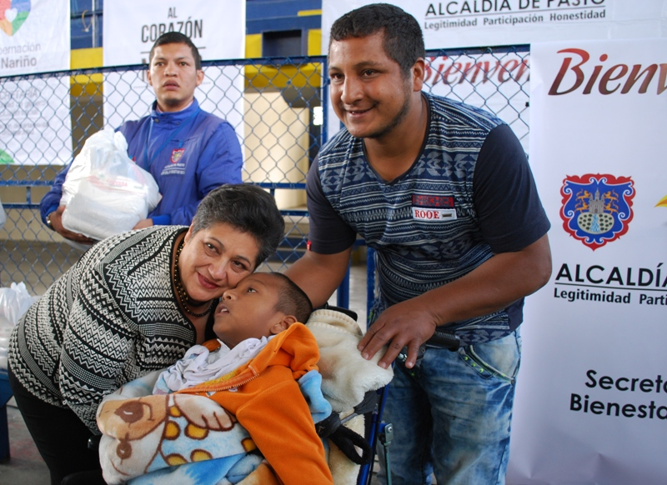

En medio de las sonrisas y la inocencia de 240 pequeños con discapacidad, se realizó el lanzamiento del Programa de Atención Integral a Niños con Discapacidad Severa Múltiple; iniciativa pionera en el país que es posible en una alianza estratégica entre la Alcaldía de Pasto y la Gobernación de Nariño.

A través del programa se garantizará atención integral a las necesidades que se manifiesten en esta población, con el fin de que ellos puedan acceder a las ayudas técnicas requeridas en temas de alimentación, educación y salud. Al respecto, el alcalde Pedro Vicente Obando Ordóñez manifestó que se requiere sensibilidad frente al tema, teniendo en cuenta las limitaciones que tienen las familias, donde un integrante sufre de discapacidad severa.

“Hay un compromiso desde la Administración para que estas personas cuenten con el apoyo de la Gobernación de Nariño y la Alcaldía Municipal. La inversión es grande, se cuadruplicó con respecto a la anterior administración. Para este año están garantizados los recursos y se comenzará con la proyección del presupuesto 2017 que tendrá la misma consideración y los incrementos necesarios para mantenerlo en todo el periodo”, subrayó el mandatario local.

El Gobernador de Nariño, Camilo Romero, indicó que momentos como estos justifican la acción desde los Gobiernos, para encontrarse y compartir con la ciudadanía y poder hacer estos anuncios en conjunto. “Tenemos un compromiso con las familias y con los discapacitados, esto es de gran importancia para todos, pero sin duda falta mucho, un trabajo mancomunado para avanzar más y mejor juntos, para llegar a un mejor destino”, aseguró el dirigente departamental, quien durante su intervención manifestó a todos los asistentes que desde la Gobernación y Alcaldía están abiertas las puertas para lo que esta comunidad requiera.

En el marco del programa se ha dispuesto de un equipo humano profesional para que brinde atención inmediata y personalizada a los 240 beneficiarios, así lo dio a conocer la secretaria de Bienestar Social de Pasto, Karol Eliana Castro Botero.

“Se han planificado diferentes acciones para brindar una atención integral y que las familias que hacen parte de la iniciativa cuenten con los medicamentos necesarios, transporte para sus terapias y para entornos incluyentes sociales, educativos, culturales y deportivos. Los dos gobiernos han asegurado un paquete alimentario que se entregará de manera mensual para entregar víveres para la nutrición adecuada de los niños y niñas con discapacidad”, destacó la funcionaria, quien señaló que con este proyecto se está diciendo a las familias y cuidadores que estamos con un gobierno más participativo e incluyente y asegurando una mejor atención para ellos.

El subsecretario de Promoción y Asistencia Social, Álvaro Javier Zarama, informó que para el proyecto se ha priorizado personas del sector rural, víctimas del conflicto armado y población vulnerable del municipio con las patologías más graves y en condiciones difíciles.

Doris Cecilia Paz, madre beneficiaria del proyecto y quien con entusiasmo y acompañada de su hijo asistió al lanzamiento del proyecto, agradeció a la Administración Municipal, que a través de la Secretaría de Bienestar Social les ha permitido participar en diferentes programas que han favorecido a sus pequeños. “Lo del paquete alimentario y demás beneficios es de gran ayuda, porque somos madres cabeza de hogar que no podemos desempeñar un trabajo de tiempo completo”, puntualizó.

Información: Secretaria de Bienestar Social, Karol Eliana Castro Botero. Celular: 3132943022

Somos constructores de paz

VIERNES 9 DE SEPTIEMBRE, CELEBRACIÓN DEL DÍA NACIONAL DE LOS DERECHOS HUMANOS

En el marco de la Semana por la Paz que se desarrolla en todo el país hasta el 11 de septiembre, el Comité Municipal de Derechos Humanos se ha unido a esta conmemoración y aunado a ello a la celebración del Día Nacional de los Derechos Humanos que se festeja anualmente el 9 de septiembre.

Desde las 9 de la mañana, se realizará un Plantón por los Derechos Humanos con la participación de las universidades Cesmag, Mariana, Autónoma de Nariño y Cooperativa de Colombia - sede Pasto. El punto de encuentro será el Colegio Champagnat para luego recorrer toda la senda del Carnaval, hasta llegar a la Plaza de Nariño.

El objetivo principal es resaltar la importancia y vigencia de los Derechos Humanos y la activa participación de la academia en el fortalecimiento y respeto de los mismos. La actividad contará con la presencia de la Banda de Paz de la Policía Metropolitana de Pasto y entidades pertenecientes al Comité Municipal de Derechos Humanos de la capital de Nariño.

Somos constructores de paz

IMPLEMENTARÁN NUEVA ESTRATEGIA PARA LA RECOLECCIÓN DE RESIDUOS EN SAN LUIS Y SAN SEBASTIÁN

Emas y la Alcaldía de Pasto, ejecutarán una nueva estrategia para el manejo adecuado de los residuos sólidos en las viviendas de interés prioritario de San Luis y San Sebastián, pertenecientes a la comuna 10, oriente de la ciudad.

La iniciativa consiste es la instalación de tres nuevas estructuras metálicas conocidas como Ecozonas, las cuales almacenarán los residuos sólidos de una manera segura, con el fin de mantener el lugar organizado en cuestión de aseo y que no genere olores o infecciones por los desechos.

“Las Ecozonas están diseñadas con un sistema para que los usuarios depositen fácilmente los residuos, básicamente tendrán varios ductos que conduce los desechos a contenedores plásticos con capacidad para 1.100 litros donde estarán almacenados hasta que llegue el vehículo recolector”, señaló la gerente de Emas; Ángela Paz Romero.

Esta nueva idea facilitará a los usuarios la disposición de los desechos, optimizará el servicio de recolección y mejorará visualmente el sector en cuanto al manejo de los residuos. La entrega formal de las estructuras a la comunidad se hará este jueves 8 de septiembre de 2016 en las viviendas de interés prioritario San Luis y San Sebastián, donde habrá también una rueda de prensa a las 3 de la tarde.

Somos constructores de paz

PASTO DEPORTE CONVOCA A ELECCIÓN DEL COMITÉ ORGANIZADOR DEL XXXIV CAMPEONATO DE FÚTBOL DE LOS BARRIOS SURORIENTALES

El Instituto Pasto Deporte invita a las Juntas de Acción Comunal, Comités de Deportes y Delegados de los Barrios Surorientales, a participar de la tercera y última reunión que se llevará a cabo este jueves 8 de septiembre a las 6:30 de la tarde en la IEM Ciudadela Educativa de Pasto ubicada en el barrio Villa Flor II.

En el encuentro donde se elegirá el Comité Organizador del XXXIV Campeonato de Fútbol de los Barrios Surorientales, los presidentes de las JAC deberán presentar copia del reconocimiento, acta de posesión o certificado que acredite su cargo. Mientras que los delegados para tener voz y voto, tendrán que llevar autorización, copia del reconocimiento o certificación entregada por parte del presidente de la Junta de Acción Comunal de su barrio.

El orden del día de la reunión será el siguiente:

· Recepción de acreditaciones
· Presentación del informe de Pasto Deporte
· Presentación de informe del Comité Organizador de la versión XXXIII Campeonato de Fútbol de los Barrios Surorientales
· Elección Comité Organizador del XXXIV Campeonato de Fútbol de los Barrios Surorientales

Pasto Deporte agradece la asistencia a esta convocatoria, que tiene como propósito seguir fortaleciendo la organización de uno de los campeonatos de fútbol más importantes y representativos de la capital nariñense.

Información: Director Pasto Deporte Pedro Pablo Delgado Romo. Celular: 3002987880 pedrodelgado1982@gmail.com

Somos constructores de paz

FIESTAS TRADICIONALES EN HONOR A SAN MIGUEL ARCÁNGEL “TIERRA DE FLORES”, EN EL CORREGIMIENTO DE GUALMATÁN

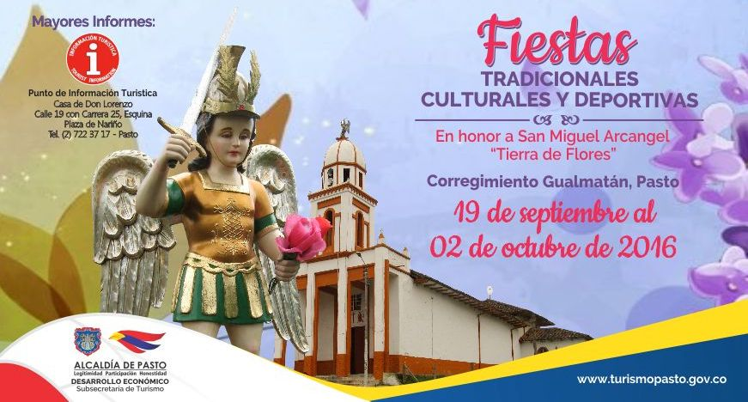

La Secretaría de Desarrollo Económico y Competitividad a través de la Subsecretaría de Turismo, continúa con acciones que fortalecen distintos emprendimientos y promueven el desarrollo del sector turístico, generando impacto y crecimiento económico de la región.

Para esta ocasión invita a la ciudadanía a participar a las ‘Fiestas Tradicionales, Culturales y Deportivas en Honor a San Arcángel, Tierra de Flores’, del corregimiento de Gualmatán, a celebrarse desde el 19 de septiembre al 2 de octubre de 2016.

El corregimiento se caracteriza por tener variedad de zonas naturales entre las que sobresale la Reserva Natural Pumamaque, Gruta de la Virgen de Lourdes, Piedra Pintada y otros sitios turísticos representativos donde se celebrará estas festividades. La programación contempla actividades culturales, deportivas y gastronómicas.

Información: Subsecretaria Turismo, Elsa María Portilla Arias. Celular: 3014005333

Somos constructores de paz

Oficina de Comunicación Social
Alcaldía de Pasto

